**Bug统计系统说明**

阳光凯讯（北京）科技有限公司

二零二零年七月

文档修改记录

|  |  |  |  |  |
| --- | --- | --- | --- | --- |
| **序号** | **日期** | **修改任容** | **修改人** | **备注** |
| 1 | 2020-7-10 | 初始创建 | 刘倓 |  |
|  |  |  |  |  |
|  |  |  |  |  |
|  |  |  |  |  |
|  |  |  |  |  |
|  |  |  |  |  |
|  |  |  |  |  |
|  |  |  |  |  |
|  |  |  |  |  |
|  |  |  |  |  |
|  |  |  |  |  |
|  |  |  |  |  |

**目 录**

1 概述 5

2 系统功能 5

2.1 用户相关 5

2.1.1 注册 6

2.1.2 登录 6

2.1.3 退出 6

2.1.4 切换账号 6

2.2 快捷链接相关 6

2.2.1 使用手册 6

2.2.2 缺陷级别定义及规则 6

2.2.2 testlink 网址 6

2.2.2 redmine 网址 7

2.2.2 OA 网址 7

2.2.2 公司邮箱 网址 7

2.3 管理员相关 8

2.3.1 添加 8

2.3.2 删除 8

2.3.3 修改 9

2.3.4 查询 10

2.4 编辑bug相关 11

2.4.1 新增bug 11

2.4.2 删除bug 11

2.4.3 修改bug 12

2.4.4 查询bug 12

2.4.5 bug上传 13

2.4.6 bug清空 13

2.4.7 bug模板下载 13

2.5 bug统计图相关 14

2.5.1 数据查询 14

3 系统部署 15

3.1 Windows 15

3.1 Linux 15

# 概述

bug统计脚本，可录入bug信息； 导入、导出bug信息； 显示某一段时间内"项目维度"和"开发维度"的统计数据。

建议电脑在分辨率1920 * 768分辨率下预览

# 系统功能

## 用户相关

### 注册

1. 网址输入服务器ip:5000访问登录界面， (如 172.16.0.174:5000)，如果用户已经登录，会跳转到主界面，
2. 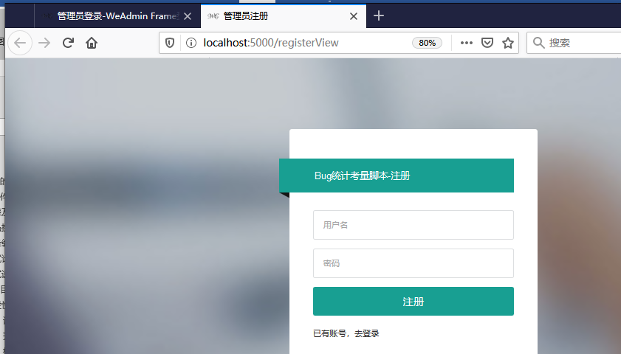点击“无账号，去注册”链接进行注册，（或者直接输入<http://ip:5000/registerView> 注册链接进行注册）如下图
3. 用户名和密码限制为 6-12位字符，且不能出现空格。如果用户已存在，会提示“用户已存在，请重新输入”
4. 如果用户已经有账号，点击“已有账号，去登录”链接跳转至登录界面，进行登录；或者直接访问” http://服务器ip:5000/ loginView”地址进行登录 。

### 登录

1. 网址输入服务器ip:5000访问登录界面， (如 172.16.0.174:5000)，如果用户已经登录，会跳转到主界面；

或者直接访问”http://服务器ip:5000/ loginView”地址进行登录，如下图

1. 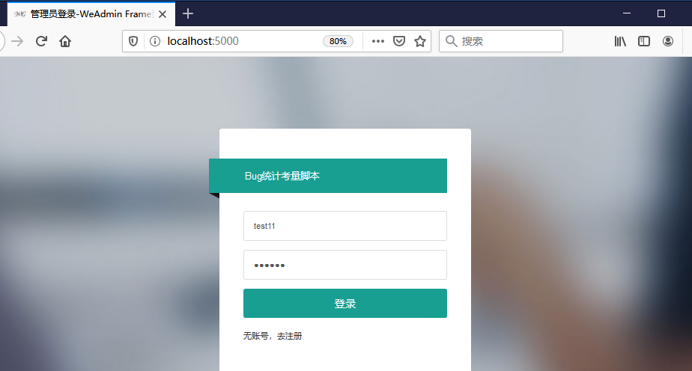输入用户名密码 （用户名和密码 限制6-12个字符，且不能出现空格），然后点击登录。如果没有账号，点击“无账号，去注册”链接进行注册
2. 点击登录，跳转主界面

注意：1. 关闭标签页或者关闭浏览器后，当前用户默认退出。

2. 如果修改了配置，重启了后台服务器，需要关闭当前页面，重新访问 bug管理主页，或者退出重新登录。

### 退出

1. 进入主界面后，鼠标悬浮到右上角”Admin”字符处，会弹出二级菜单，有2个选项 “切换账号”、“退出”
2. 点击“退出”按钮，提示用户是否退出系统，点击是，退出系统，点击否，仍留在系统。

### 切换账号

1. 目前“切换 账号”功能和“退出”功能一致

## 快捷链接相关

主页面包含6个快捷连接，如下图，点击图标或者文字，均可跳转至链接地址。

### 使用手册

1. 点击图标，或者文字“使用手册-网页版”，跳转至网页版的使用说明，



1. 点击文字“下载 使用手册-word版”，自动下载word版使用手册

### 缺陷级别定义及规则

1. 点击图标，或者文字“缺陷级别定义及规则”，跳转至 缺点定义界面（此界面主要记录 bug等级，优先级，难度等级等规则）

### Testlink 快捷连接

1. 点击图标，或者文字“testlink 网址”，跳转至公司 testlink(测试用例管理)网站

### redmine 网址

1. 点击图标，或者文字“redmine网址”，跳转至公司 redmine (项目管理)网站

### OA 网址

1. 点击图标，或者文字“OA网址”，跳转至公司 OA(办公管理)网站

### 公司邮箱网址

1. 点击图标，或者文字“公司邮箱”，跳转至公司邮箱网站

## 管理员相关

### 用户添加

1. 登录系统后，点击左侧导航栏，点击按钮“管理员”，会自动查出系统中已有的用户，如下图
2. 点击数据上方按钮“添加”，会传出一个对话框，依次输入用户内容。

要求：1）用户名 和密码为6-12位字符，且不能为空

2）[邮箱为xxx@xx.com](mailto:邮箱为xxx@xx.com) 这种格式

3）其他字段可以为空

### 用户删除

1. 登录系统后，点击左侧导航栏，点击按钮“管理员”，会自动查出系统中已有的用户
2. 数据表格最右侧，为功能按钮，选中某一个用户，点击删除按钮，提示“是否删除此用户”，点击是，删除用户，如果未删除成功，会给成提示“用户删除失败”；点击否，取消删除。

### 用户修改

1. 登录系统后，点击左侧导航栏，点击按钮“管理员”，会自动查出系统中已有的用户
2. 修改操作：1）鼠标点击数据表格内容，输入想要修改的内容，然后按“tab”或者将光标移动到别的地方，修改后的数据会自动保存。数据表格最右侧，为功能按钮，编辑好要修改的内容后，点击”修改”按钮提交，如果修改失败，会有提示。

注意：’用户id,’无法修改

### 用户查询

1. 登录系统后，点击左侧导航栏，点击按钮“管理员”，会自动查出系统中已有的用户
2. 如果有分页的情况下，点击上一页和下一页，或者页码可查询到该页数据。还可以选择每页查询的数量，选择后，会自动查询。如下图

## 编辑bug相关

### 新增bug

1. 登录系统后，点击左侧导航栏，点击按钮“bug管理”，此界面有2个选项“新增bug”、“bug列表”，是可折叠的，如果想将内容隐藏，再次点击按钮即可。
2. 点击“新增bug”面板，展开内容。
3. 在数据框中依次输入bug内容，按‘“tab”键或者切换光标自动保存，编辑完后，点击最右侧功能按钮“新增”，即可添加成功，默认不会刷新界面，因为当前界面用户可能还在查看bug列表。

注意：1） bug优先级、困难程度要填写成数字格式的

2） 表格中有关日期的，比如“”bug提交时间、“bug关闭时间” 要写成

‘2020-01-01’ 这种格式的

### 删除bug

1. 登录系统后，点击左侧导航栏，点击按钮“bug管理”，此界面有2个选项“新增bug”、“bug列表”，是可折叠的，如果想将内容隐藏，再次点击按钮即可。
2. 点击”bug列表”，展开面板，找到想要删除行，点击该行最右侧按钮“删除”，随机提示用户是否确认删除，点击是进行删除操作，点击否取消。删除失败会有提示。

### 修改bug

1. 登录系统后，点击左侧导航栏，点击按钮“bug管理”，此界面有2个选项“新增bug”、“bug列表”，是可折叠的，如果想将内容隐藏，再次点击按钮即可。
2. 点击”bug列表”，展开面板，找到想要修改的行，
3. 在单元格中依次输入要修改的内容，按‘“tab”键或者切换光标自动保存，编辑完后，点击最右侧功能按钮“提交”，即可修改成功，默认不会刷新界面，因为当前界面用户可能还在查看bug列表。修改失败会有提示

注意：1） bug优先级、困难程度要填写成数字格式的

2） 表格中有关日期的，比如“”bug提交时间、“bug关闭时间” 要写成

‘2020-01-01’ 这种格式的

3）bug id无法修改

### 查询bug

1. 登录系统后，点击左侧导航栏，点击按钮“bug管理”，此界面有2个选项“新增bug”、“bug列表”，是可折叠的，如果想将内容隐藏，再次点击按钮即可。
2. 点击”bug列表”，展开面板 ，选择起始 结束时间，和时间颗粒度（季、月、周、），举例（想看2020-01-01 到2020-06-01 期间每月的bug情况，起始时间设置为2020-01-01，结束时间设置为2020-06-01，时间颗粒度勾选月）
3. 如果有分页的情况下，点击上一页和下一页，或者页码可查询到该页数据。还可以选择每页查询的数量，选择后，会自动查询。如下图

### Bug上传

1. 登录系统后，点击左侧导航栏，点击按钮“bug管理”，会自动查出系统中已有的bug数据
2. 先点击“下载模板”按钮，将所有数据按照模板依次粘贴进去，上传时的文件名，必须命名为“template.xlsx”。点击表格上方功能按钮，选择刚刚编辑好的模板文件，文件会自动上传并导入数据库，如果出错会有提示。如果数据有重复，会覆盖导入。如下图

### Bug清空

1. 登录系统后，点击左侧导航栏，点击按钮“bug管理”，会自动查出系统中已有的bug数据
2. 点击表格上方 “清空数据库”功能按钮，会提示“是否清空数据库”，

选择是，进行清空操作，选择否，取消清空操作。后台运行会有提示

### Bug模板下载

1. 登录系统后，点击左侧导航栏，点击按钮“bug管理”，会自动查出系统中已有的bug数据
2. 点击表格上方 “下载模板”功能按钮，模板名称为“template.xlsx”

## bug统计图相关

### 数据查询

1. 登录系统后，点击左侧导航栏，点击按钮“bug统计图”，此界面有2个选项“项目维度”、“开发纬度”，是可折叠的，如果想将内容隐藏，再次点击按钮即可。
2. 点击“项目维度”，展开面板 ，选择起始 结束时间，和时间颗粒度（季、月、周、），点击搜索。举例（想看2020-01-01 到2020-06-01 期间每月的bug情况，起始时间设置为2020-01-01，结束时间设置为2020-06-01，时间颗粒度勾选月）
3. 举例：如果想看2020-01-01 到2020-06-01 期间每月的所有bug情况.

将起始时间设置为2020-01-01，结束时间设置为2020-06-01，时间颗粒度勾选月后，点击查询。

1. 选择项目纬度的 “bug每日数据”，查看每日数据个数
2. 选择项目纬度的 “bug折线图”，查看此段时间bug增长趋势，趋势图上方的复选框可以控制某条折现是否显示。默认显示整体情况，每个项目的情况默认不显示，用户如果想看，勾选复选框即可。如下图。

# 系统部署

## Windows

1. 将bugcount_flask文件夹拷贝到任意目录
2. 新建数据库，名为bugcount，字符集utf8,排序规则utf8_general_ci
3. 导入sql文件夹下的bugcount.sql脚本
4. 运行项目根目录下的app.exe即可

## Linux

1. 将bugcount_flask文件夹拷贝到任意目录
2. 新建数据库，名为bugcount，字符集utf8,排序规则utf8_general_ci
3. 导入sql文件夹下的bugcount.sql脚本
4. 给项目根目录下的app文件 增加执行权限 chmod +x app
5. 运行项目根目录下的./app即可

# 注意事项

1. 给数据库加权限

如果配置项里的host要配置本机网卡，需要给数据库加以下权限。一般默认配置项里的host:建议配 ‘localhost’ 或者‘127.0.0.1’， 配置项里不用加引号

1. grant all privileges on *.* to ‘root’@’%’ ideneified by ‘password’；
2. flush privilegss
3. 重启数据库服务
4. windows重启mysql方法

控制面板—》 服务 –》Mysql 🡪右键选择重启：

1. linux重启mysql方法
2. centos6: service mysqld restart
3. centos7: systemctl restart mysqld
4. 更改了配置项，如果仅是更改了快捷链接的内容，不需要重启服务，因为用户在第一次登录的时候会去后台刷新页面。修改了配置，用户只要退出重新进即可

# 疑难问题解决办法

## 后台提示：数据库连不上

1. 给数据库加权限

如果配置项里的host要配置本机网卡，需要给数据库加以下权限。一般默认配置项里的host:建议配 ‘localhost’ 或者‘127.0.0.1’， 配置项里不用加引号

1. grant all privileges on *.* to ‘root’@’%’ ideneified by ‘password’；
2. flush privilegss
3. 重启数据库服务
4. windows重启mysql方法

控制面板—》 服务 –》Mysql 🡪右键选择重启：

1. linux重启mysql方法
2. centos6: service mysqld restart
3. centos7: systemctl restart mysqld